《文献检索与阅读》本科课程教学大纲

一、课程基本信息
课程名称 | 文献检索与阅读
 | Literature Retrieval and Reading
课程代码 | 2120151 | 课程学分 |  | 2
课程学时 | 32 | 理论学时 | 32 | 实践学时 |  | 0
开课学院 | 珠宝学院 | 适用专业与年级 |  | 宝石及材料工艺学专业三年级
课程类别与性质 | 专业基础选修 | 考核方式 |  | 考查
选用教材 | 科技写作与文献检索（第三版），孙平、伊雪峰、田芳、魏子淇，清华大学出版社，2023.01 |  |  | 是否为  马工程教材 |  | 否
先修课程 | 宝石学 2040020，宝石鉴定 2040016
课程简介 | 科技文献是人类从事科学技术信息书面存储的重要记录，也是科学研究工作者的重要研究资料，掌握文献检索和阅读方法非常重要，科技文献阅读和科技论文写作能力是大学生必须具备的能力，是衡量当代大学生才智的重要素质之一。大学生的自学能力、独立研究能力和创造能力，离不开对信息的综合利用，而大量的信息都储存在文献中，要培养学生的科学研究能力，必须要善于检索和利用文献。
选课建议与学习要求 | 本课程适合宝石及材料工艺学专业学生三年级第一学期学习。
大纲编写人 | 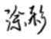（签名） |  | 制/修订时间 |  | 2024-1-17
专业负责人 | 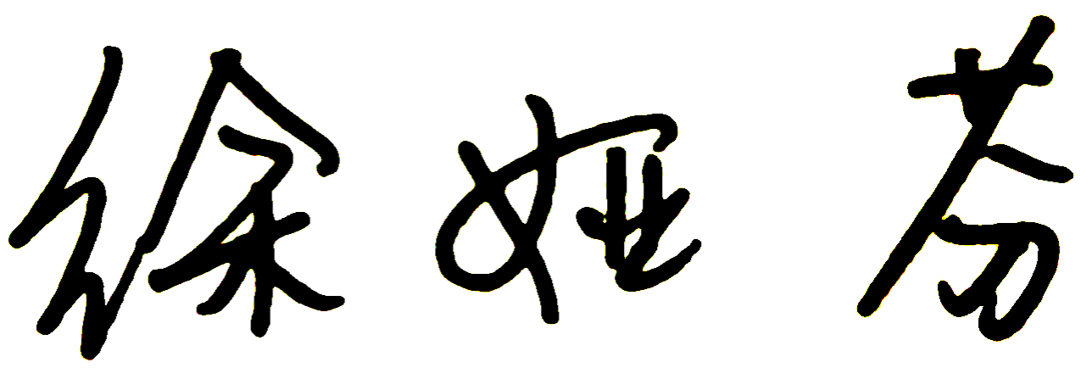 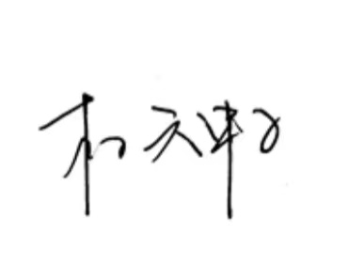（签名） |  | 审定时间 |  | 2024-1-18
学院负责人 | 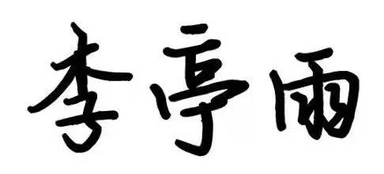（签名） |  | 批准时间 |  | 2024-1-20

二、课程目标与毕业要求

（一）课程目标
类型 | 序号 | 内容
知识目标 | 1 | 掌握科技文献检索的基本理论知识和方法。
 | 2 | 掌握科技文献阅读的基本理论知识和方法。
技能目标 | 3 | 学生能根据自身需要和岗位需求，结合社会背景下，新知识、新技术、新器械、新材料的发展趋势，确定自己的学习目标，并主动自觉地通过搜集、分析信息、讨论、实践、质疑、创造等方法来实现学习目标。能够根据需要进行专业文献检索。
 | 4 | 能够根据实际需要选择适合的检索方法搜集信息，并能够准确的对信息加以分析、鉴别、判断与整合。
素养目标  (含课程思政目标) | 5 | 爱岗敬业，勤奋刻苦，在实习实践中自觉遵守职业规范，具备职业道德操守。
 | 6 | 愿意服务他人、服务企业、服务社会；为人热忱，富于爱心，懂得感恩，甘于奉献。同工作学习伙伴保持良好的关系，团结互助、齐心协力，做团队或集体中的积极成员；善于从多个维度思考问题，善于利用自己掌握的知识与技能，在工作实践中提出新颖的构思和设想。

（二）课程支撑的毕业要求
LO1品德修养：拥护中国共产党的领导，坚定理想信念，自觉涵养和积极弘扬社会主义核心价值观，增强政治认同、厚植家国情怀、遵守法律法规、传承雷锋精神，践行“感恩、回报、爱心、责任”八字校训，积极服务他人、服务社会、诚信尽责、爱岗敬业。
⑤爱岗敬业，热爱所学专业，勤学多练，锤炼技能。熟悉本专业相关的法律法规，在实习实践中自觉遵守职业规范，具备职业道德操守。
LO2专业能力：具有人文科学素养，具备从事宝石鉴定相关工作或专业的理论知识、实践能力。
③掌握珠宝首饰加工技能和工艺的基本理论知识。
LO7信息应用：具备一定的信息素养，并能在工作中应用信息技术和工具解决问题。
①能够根据需要进行专业文献检索。
②能够使用适合的工具来搜集信息，并对信息加以分析、鉴别、判断与整合。

（三）毕业要求与课程目标的关系
毕业要求 | 指标点 | 支撑度 | 课程目标 | 对指标点的贡献度
L01 | ⑤ | L | 5爱岗敬业，勤奋刻苦，在实习实践中自觉遵守职业规范，具备职业道德操守。 | 60%
 |  |  | 6愿意服务他人、服务企业、服务社会；为人热忱，富于爱心，懂得感恩，甘于奉献。同工作学习伙伴保持良好的关系，团结互助、齐心协力，做团队或集体中的积极成员；善于从多个维度思考问题，善于利用自己掌握的知识与技能，在工作实践中提出新颖的构思和设想。 | 40%
L02 | ③ | M | 1掌握科技文献检索的基本理论知识和方法。 | 50%
 |  |  | 2掌握科技文献阅读的基本理论知识和方法。 | 50%
L07 | ① | H | 3学生能根据自身需要和岗位需求，结合社会背景下，新知识、新技术、新器械、新材料的发展趋势，确定自己的学习目标，并主动自觉地通过搜集、分析信息、讨论、实践、质疑、创造等方法来实现学习目标。能够根据需要进行专业文献检索。 | 100%
 | ② | H | 4能够根据实际需要选择适合的检索方法搜集信息，并能够准确的对信息加以分析、鉴别、判断与整合。 | 100%

三、课程内容与教学设计

（一）各教学单元预期学习成果与教学内容
1科技文献概述（理论2课时）
知识点：科技文献的定义、分类和意义，科技文献的特点，科学选题的意义、基本要求及程序和途径，科学研究试验方案设计及分析方法。
能力要求：了解科研选题的意义，掌握科研选题的要求和方法，了解资料收集的意义，掌握资料收集的方法，掌握实验研究的方案设计和分析要求。
教学重点：科技论文的定义，科技论文写作的定义，科技论文的分类，科研选题的方法和要求、资料收集的方法、实验研究的方案设计和分析要求。
教学难点：科技论文的分类，科研选题的方法、实验研究的方案设计要求。
2科技论文写作概述（理论2课时）
知识点：论文撰写步骤，提纲编写、拟定方法和要求。
能力要求：掌握科技论文撰写的基本步骤，了解提纲编写、拟定方法和要求。
教学重点：论文撰写步骤，提纲编写、拟定方法和要求。
教学难点：论文撰写步骤，提纲编写、拟定要求。
3信息检索概述（理论4课时）
知识点：信息检索的基础知识，文献检索的方法、途径、策略，信息源的类型，计算机信息检索中常用的运算符，计算机信息检索策略的制定与调整。
能力要求：了解信息检索的基础知识，掌握文献检索的方法、途径、策略，了解信息源的相关知识，掌握计算机信息检索中常用的运算符，了解计算机信息检索策略的制定与调整。
教学重点：信息检索的基础知识，文献检索的方法、途径、策略，计算机信息检索中常用的运算符。
教学难点：文献检索的方法、途径、策略，计算机信息检索中常用的运算符。
4文献线索检索数据库及使用方法（理论4课时）
知识点：EICompendex数据库、1EICompendex数据库、WebofScienceTM核心合集、GoogleScholar、百度学术等文献线索数据库的概况、检索方法与利用，文献线索中文献出版类型的辨识，选题阶段重要信息的检索，NoteFirst文献管理软件的认识与使用。
能力要求：熟悉EICompendex数据库、WebofScienceTM数据库、GoogleScholar、百度学术搜索、NoteFirst文献管理软件等检索数据库和文献管理工具的相关知识，并掌握其基本使用方法，掌握文献检索结果的信息辨识方法。
教学重点：EICompendex数据库、1EICompendex数据库、WebofScienceTM核心合集、GoogleScholar、百度学术等文献线索数据库的概况、检索方法与利用，文献线索中文献出版类型的辨识， NoteFirst文献管理软件的认识与使用。
教学难点：EICompendex数据库、1EICompendex数据库、WebofScienceTM核心合集、GoogleScholar、百度学术等文献线索数据库的检索方法与利用，文献线索中文献出版类型的辨识。
5全文文献检索数据库与使用方法（理论4课时）
知识点：CNKI《知识发现网络平台》、万方数据知识服务平台、超星数字图书馆、SpringerLink、EBSCOhost、WileyOnlineLibrary、中国专利检索、Socolar统一检索平台等全文文献检索数据库的概况及检索方法与利用，利用文献传递获取全文的方法。
能力要求：熟悉CNKI《知识发现网络平台》、万方数据知识服务平台、超星数字图书馆、SpringerLink、EBSCOhost、WileyOnlineLibrary、中国专利检索、Socolar统一检索平台等全文文献检索数据库的概况，掌握其检索方法，了解利用文献传递获取全文的方法。
教学重点：CNKI《知识发现网络平台》、万方数据知识服务平台、超星数字图书馆、SpringerLink、EBSCOhost、WileyOnlineLibrary、中国专利检索、Socolar统一检索平台等全文文献检索数据库的概况及检索方法与利用。
教学难点：CNKI《知识发现网络平台》、万方数据知识服务平台、超星数字图书馆、SpringerLink、EBSCOhost、WileyOnlineLibrary、中国专利检索、Socolar统一检索平台等全文文献检索数据库的检索方法与利用。
6科技论文的撰写格式及规范表达（理论4课时）
知识点：科技论文的组成要素和撰写格式要求，科技论文的规范表达要求。
能力要求：了解科技论文的组成要素和撰写格式要求，掌握题名、署名、摘要、关键词、引言、正文、结论和建议致谢、参考文献、附录注释等部分的格式要求。
教学重点：科技论文的组成要素和撰写格式要求，题名、署名、摘要、关键词、引言、正文、结论和建议致谢、参考文献、附录注释等部分的格式要求。了解科技论文规范表达的意义，熟悉量名称、量符号、计量单位、数字规范及图表的规范表达要求。
教学难点：题名、署名、摘要、关键词、引言、正文、结论和建议致谢、参考文献、附录注释等部分的格式要求，量名称、量符号、计量单位、数字规范及图表的规范表达要求。
知识点：科技论文规范表达的意义，量名称、量符号、计量单位、数字规范及图表的规范表达要求，量名称、量符号、计量单位、数字规范及图表的规范表达要求。
7毕业论文的撰写（理论2课时）
知识点：毕业论文的基本概念、基本要求，毕业论文的选题，毕业论文的写作，毕业论文的评价。
能力要求：熟悉毕业论文撰写的基本要求，了解毕业论文的评价。
教学重点：毕业论文的基本概念、基本要求，毕业论文的选题，毕业论文的写作。
教学难点：毕业论文的基本要求，毕业论文的选题及写作。
8科技论文的投稿（理论2课时）
知识点：科技论文的投稿期刊、投稿步骤，科技论文的评审，科技论文的学术道德规范要求。
能力要求：了解科技论文的投稿期刊、投稿步骤及科技论文的评审，熟悉科技论文的学术道德规范要求。
教学重点：科技论文的投稿期刊、投稿步骤，科技论文的评审，科技论文的学术道德规范要求。
教学难点：科技论文的投稿期刊、投稿步骤。
9科技论文训练实例（理论2课时）
知识点：开题报告撰写实例，创新创业训练项目申请书撰写实例，专利申请撰写实例。
能力要求：掌握开题报告的撰写方法和要求，熟悉创新创业训练项目申请书撰写的方法和要求，了解专利申请撰写。
教学重点：开题报告撰写实例，创新创业训练项目申请书撰写实例。
教学难点：开题报告撰写实例，创新创业训练项目申请书撰写实例。
10文献检索与阅读训练练习（理论6课时）
知识点：模拟开题报告答辩的方式进行课堂汇报，考查学生对文献检索和阅读的掌握情况，并给出意见和建议。
能力要求：熟练掌握课堂知识，并可以灵活综合使用。
教学重点：针对课堂汇报情况对学生提出学习巩固的建议。
教学难点：课堂汇报评价及建议。

（二）教学单元对课程目标的支撑关系
课程目标  教学单元 | 1 | 2 | 3 | 4 | 5 | 6
1科技文献概述 | √ | √ | √ | √ | √
2科技论文写作概述 | √ | √ | √ | √ |  | √
3信息检索概述 | √ | √ | √ | √ | √ | √
4文献线索检索数据库及使用方法 | √ | √ | √ | √ | √ | √
5全文文献检索数据库与使用方法 | √ | √ | √ | √ | √ | √
6科技论文的撰写格式及规范表达 | √ | √ | √ | √ | √ | √
7毕业论文的撰写 | √ | √ |  |  | √ | √
8科技论文的投稿 | √ | √ |  |  | √ | √
9科技论文训练实例 | √ | √ | √ | √ | √ | √
10文献检索与阅读训练练习 | √ | √ | √ | √ | √ | √

（三）课程教学方法与学时分配
教学单元 | 教与学方式 | 考核方式 | 学时分配
 |  |  | 理论 | 实践 | 小计
1科技文献概述 | 讲授法、讨论法、  合作学习法 | 综述论文、开题报告 | 2 | 0 | 2
2科技论文写作概述 | 讲授法、讨论法、  合作学习法 | 综述论文、思维导图 | 2 | 0 | 2
3信息检索概述 | 讲授法、练习法、  合作学习法 | 综述论文、文献检索 | 4 | 0 | 4
4文献线索检索数据库及使用方法 | 讲授法、练习法、  合作学习法 | 综述论文、文献检索 | 4 | 0 | 4
5全文文献检索数据库与使用方法 | 讲授法、练习法、  合作学习法 | 综述论文、文献检索 | 4 | 0 | 4
6科技论文的撰写格式及规范表达 | 讲授法、练习法、  合作学习法 | 综述论文、思维导图 | 4 | 0 | 4
7毕业论文的撰写 | 讲授法、讨论法、  合作学习法 | 综述论文、思维导图 | 2 | 0 | 2
8科技论文的投稿 | 讲授法、讨论法、  合作学习法 | 综述论文、思维导图 | 2 | 0 | 2
9科技论文训练实例 | 讲授法、讨论法、  合作学习法 | 综述论文、文献检索 | 4 | 0 | 4
10文献检索与阅读训练练习 | 讲授法、练习法、  合作学习法 | 思维导图、开题报告 | 6 | 0 | 6
合计 |  |  | 32 | 0 | 32

（四）课内实验项目与基本要求
序号 | 实验项目名称 | 目标要求与主要内容 | 实验  时数 | 实验  类型
1
2
3
实验类型：①演示型 ②验证型 ③设计型 ④综合型

四、课程思政教学设计
1科技文献概述
①培养学生的爱国爱党情怀和遵纪守法意识。
②引导学生树立正确的做人道理、法治观念，形成科技报国观念。
2科技论文写作概述
①引导学生树立社会责任感和爱岗敬业的专业精神。
②培养学生的创新精神。
3信息检索概述
①培养学生的文化自信、大国情怀。
②引导学生树立正确的价值观和奉献精神。
4文献线索检索数据库及使用方法
①培养学生作为珠宝行业人才的使命担当。
②培养学生遵守规范，勤学多练，积极思考的能力。
5全文文献检索数据库与使用方法
①培养学生团结互助、齐心协力共克难题的团队精神。
②引导学生树立社会责任感和爱岗敬业的专业精神。
6科技论文的撰写格式及规范表达
①培养学生勇于质疑的探索精神。
②培养学生科学思维、独立思考能力。
7毕业论文的撰写
①培养学生自主学习，积极进取的探索精神。
②培养学生动手能力和团结协作精神。
8科技论文的投稿
①培养学生积极思考的能力。
②培养学生动手能力和积极创新的意识。
9科技论文训练实例
①培养学生科学的思维方法以及综合应用所学知识解决实际问题的能力。
②培养学生积极进取的探索精神。
10文献检索与阅读训练练习
①引导学生树立社会责任感和爱岗敬业的专业精神。
②培养学生的创新精神。

五、课程考核
总评构成 | 占比 | 考核方式 | 课程目标 |  |  |  |  |  | 合计
 |  |  | 1 | 2 | 3 | 4 | 5 | 6
X1 | 30% | 论文 | 15% | 15% | 25% | 35% | 0% | 10% | 100
X2 | 25% | 文献检索报告 | 35% | 5% | 35% | 15% | 10% | 0% | 100
X3 | 20% | 思维导图练习 | 5% | 25% | 25% | 25% | 10% | 10% | 100
X4 | 25% | 课堂汇报 | 20% | 20% | 20% | 20% | 10% | 10% | 100

六、其他需要说明的问题
无

